Министерство здравоохранения Астраханской области
ГБУЗ АО «Центр медицинской профилактики»
Памятка для населения

КЛЕЩИ - ОПАСНЫЕ ВРАГИ ЧЕЛОВЕКА

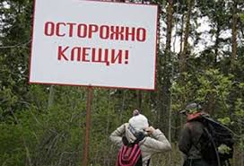
  - С наступлением тёплых дней после зимы в природе всё оживает. И возникает естественное желание пообщаться с пробуждающей природой. Но наряду с появившимися красивыми цветами, звонкоголосыми птицами и яркими бабочками с наступлением весны появляется большое количество «голодных клещей», что сопряжено с высоким риском быть укушенным клещом.
Сезон заболеваемости начинается с апреля-мая, когда начинается дачный сезон, походы на рыбалку и отдых на природе. В ожидании жертвы клещи забираются на стебли трав, стволы деревьев, кусты на высоту 25-30 см и до метра. Именно в травянистой среде клещи имеют лучшую защиту от солнечных лучей и больше шансов встретить свою добычу. Обладая хорошим обонянием, приближение животного или человека они определяют за 3- метра.
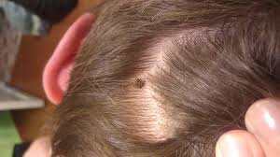
Клещи находясь на ветках или в траве, при приближении животного или человека могут прицепиться к нему, а потом добраться до открытых участков кожи, чаще всего – шея, волосистая часть головы, спина, подмышечные и паховые области и др. Слюна клеща содержит обезболивающее вещество, поэтому укус его безболезнен, и длительное время не заметен.
Сам укус клеща и его отделение от тела крайне неприятно, но самое страшное то, что клещ может являться резервуаром возбудителем опасных инфекционных заболеваний, которых он при укусе передаёт человеку. Наиболее часто встречающимися являются боррелиоз и клещевой энцефалит. Эти вирусные инфекции поражают спинной и головной мозг. Заболевания протекают тяжело, с высокой температурой, судорогами и могут приводить к различным осложнениям.
Основная мера защиты от клещей – не допускать присасывания клещей. Прежде всего, необходимо правильно одеваться. Отправляясь на природу, не срывайте ветки, этим действием, вы стряхиваете на себя клещей. Наденьте одежду с длинными рукавами, плотно прилегающими к запястью. Ноги должны быть полностью прикрыты, брюки или трико заправьте в носки, чтобы клещ не мог заползти и оденьте закрытую обувь - высокие сапоги, ботинки, кроссовки (обувь должна закрывать стопы и лодыжки, давая возможность заправить в неё одежду). Обязательно наденьте головной убор. Длинные волосы желательно спрятать под головной убор. Одежду выбирайте светлую, чтобы легче было заметить клеща. Через каждые 1,5 - 2 часа пребывания на природе нужно проводить само - и взаимо осмотры верхней одежды и открытых частей тела, и обязательно расчесать волосы мелкой расчёской.
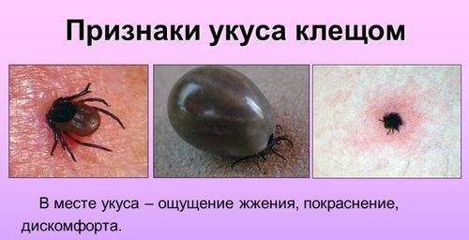
Для защиты от клещей применяют различные репелленты отпугивающие насекомых (их можно приобрести в аптеках, хозяйственных и других магазинах), которыми обрабатывают одежду и открытые участки тела, предназначенную для прогулок на природе. Надо помнить, что репелленты не должны попадать на слизистые оболочки рта, глаз, раны. После контакта с одеждой, обработанной антиклещевым репеллентом, клещ погибает в течение нескольких минут. Время защиты, способ применения и противопоказания указаны на упаковке.
Помните, клещи могут быть занесены в помещение из природы с различными предметами: цветами, грибами, ягодами и т.д. Если у вас есть домашние животные – обследуйте их, прежде чем впускать в дом, они тоже могут переносить клещей.

Важно знать, что уничтожать снятых клещей, раздавливая их пальцами, ни в коем случае нельзя, так как может произойти заражение в результате втирания в кожу или слизистые оболочки со слюной или тканями клеща возбудителя инфекции.

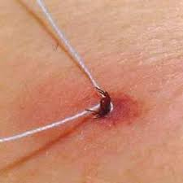
Большое значение для профилактики заражения имеет правильное и своевременное удаление клеща.
Как удалить присосавшегося клеща?
- Тело клеща осторожно смазывают маслом, и оставляют на 15-20 минут.
- Затем необходимо сделать из прочной нити петлю и затянуть её у основания хоботка клеща.
- Придерживая кожу пальцами, покачивая клеща, постепенно вытягивать его, растягивая концы нити в стороны. Можно захватить клеща пинцетом или обёрнутыми чистой марлей пальцами как можно ближе к его ротовому аппарату и, держа строго перпендикулярно поверхности укуса, повернуть тело клеща вокруг оси, извлечь его из кожных покровов. Помните, если дёрнуть быстро, то велика вероятность , что верхняя половина туловища клеща останется внутри кожи, что чревато воспалением и нагноением.
- Место укуса необходимо смазать 70% спиртом, йодом, зелёнкой или одеколоном.
- После удаления клеща, необходимо проверить место контакта: не остался ли там хоботок? Если клещ удалён, а его головка осталась в коже, то нужно обратится в медучреждение по месту жительства. Если обратится нет возможности, то нужно обработать место йодом и извлечь, как занозу.
- Клещей, снятых с тела, необходимо поместить в баночку ил пузырёк (в крайнем случае сжечь или залить кипятком). Не следует давить их пальцами, т.к. если клещ заражён, то вирус может попасть в организм человека через слизистые носа, глаз и незначительно повреждённую кожу.
- После контакта с клещами обязательно вымыть руки с мылом.
- Для определения заражённости клеща необходимо (в пузырьке, в банке) доставить его в лабораторию.
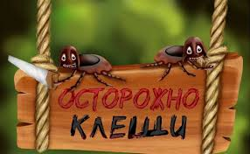
Клещи считаются одними из наиболее опасных
насекомых в нашей полосе.
При малейшем подозрении на заболевание
требуется обязательная госпитализация
в инфекционный стационар.

Материал подготовлен
отделом подготовки и тиражирования
медицинских информационных материалов «ЦМП»
- 2020г.

